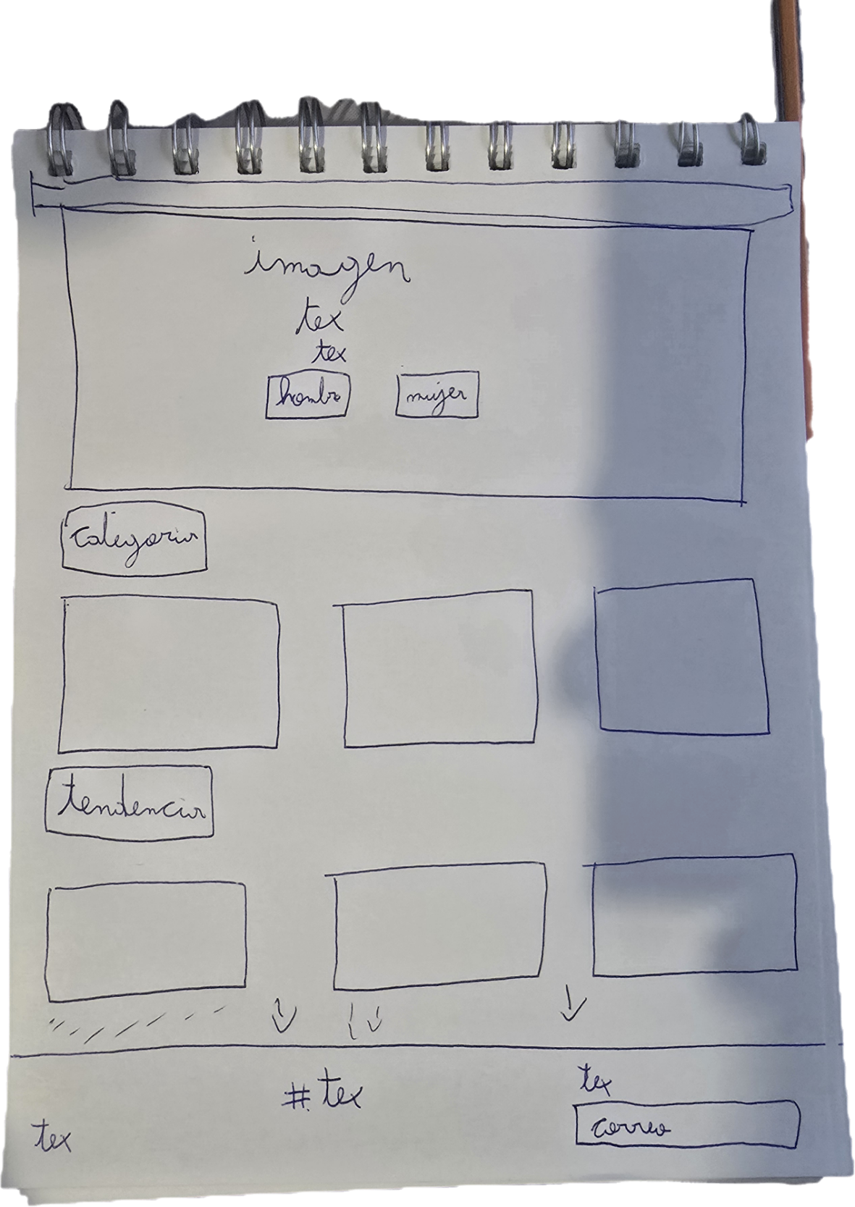

Negro color predominante (#000000)
Blanco para texto, fondo y aporta contraste (#ffffff)
Gris para fondos secundarios (#f9f9f9)
Rosa para pequeños detalles (#ff3366)

